Диэтоксифосфорилзамещенный смешанный фосфониево-йодониевый илид в фотохимической реакции гетероциклизации
Таранова М.А.
Аспирант
Московский государственный университет имени М.В. Ломоносова, Химический факультет, Москва, Россия
E–mail: taranova_ma@mail.ru

Недавно было установлено, что смешанные фосфониево-йодониевые илиды в условиях ультрафиолетового облучения взаимодействует с ацетиленами с образованием либо замещенных оксазолов, либо λ⁵-фосфинолинов в зависимости от природы заместителей в ацетилене [1, 2].
Мы нашли, что полученный нами неописанный ранее фосфониево-йодониевый илид с диэтоксифосфорильным заместителем у илидного атома углерода (I) вступает в реакцию с ацетиленами с образованием только фосфинолинов (II-IV) с высокими выходами (рис. 1).

Литература

- Elena D. Matveeva, Tatyana A. Podrugina, Anna S. Pavlova, Andrey V. Mironov, Anatoliy A. Borisenko, Rolf Gleiter, and Nikolay S. Zefirov. Heterocycles from Phosphonium-Iodonium Ylides. Photochemical Synthesis of λ⁵-Phosphinolines // J. Org. Chem. 2009. V. 74. P. 9428-9432.
- Elena D. Matveeva, Tatyana A. Podrugina, Marina A. Taranova, Andrey V. Mironov, Anatoliy A. Borisenko, Rolf Gleiter, and Nikolay S. Zefirov. Photochemical Synthesis of Phosphinolines from Phosphonium-Iodonium Ylides // J. Org. Chem. 2011. V. 76. P. 566-572.

Иллюстрации

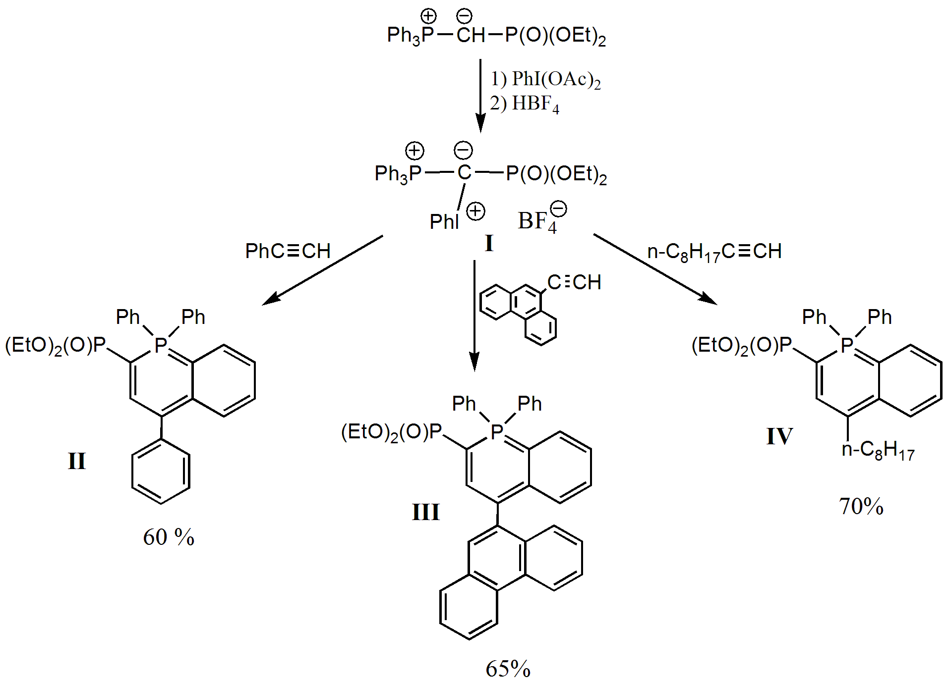
Рис. 1

